14주차 결과 보고서
전공: 컴퓨터공학과 | 학년: 2학년 | 학번: 20221556 | 이름: 박정빈

1. Sequence Detector 1101 Moore
① state table
Present State | Next State |  | Output
Present State | input=0 | input=1 | Output
A | A | B | 0
B | A | C | 0
C | D | C | 0
D | A | E | 0
E | A | C | 1

② state diagram
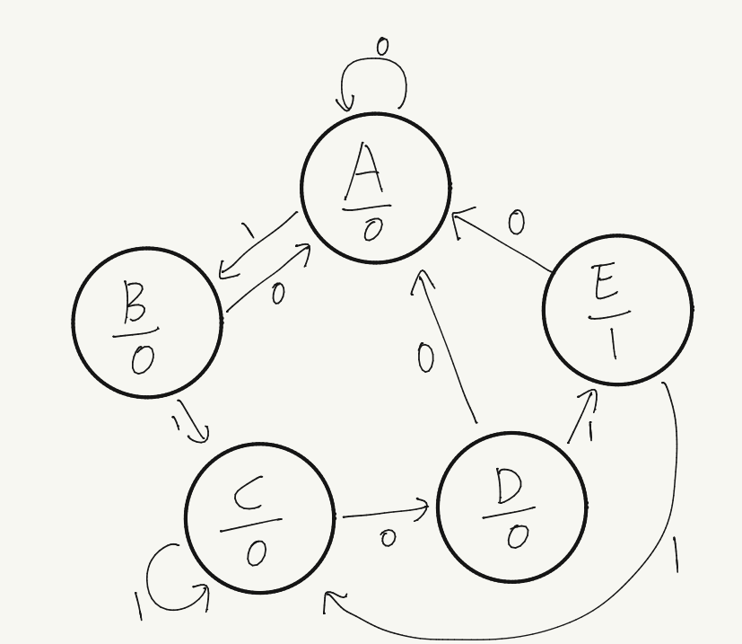
③ Design Source
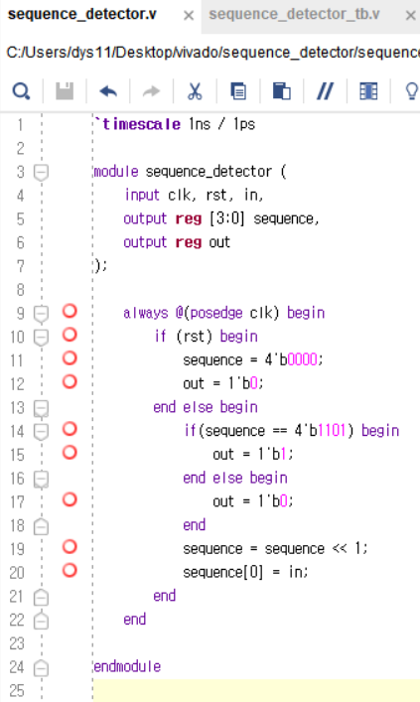
④ testbench
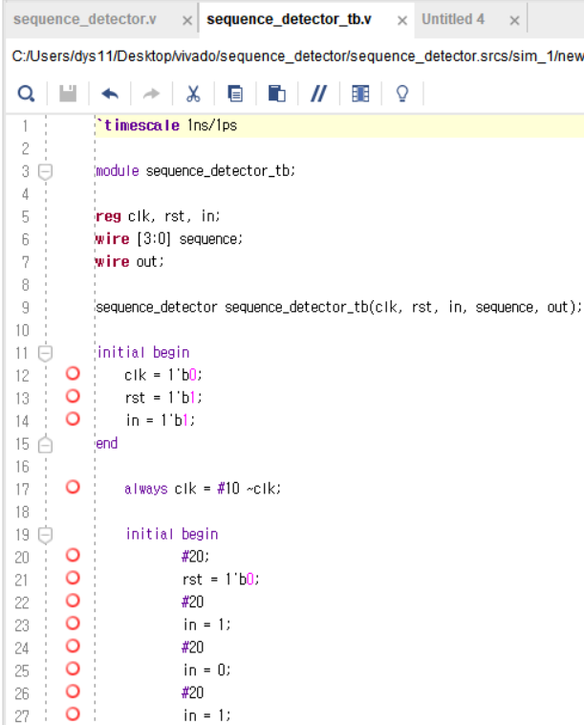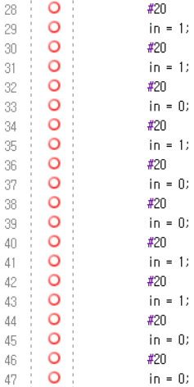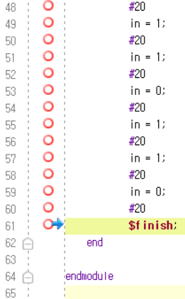
⑤ simulation
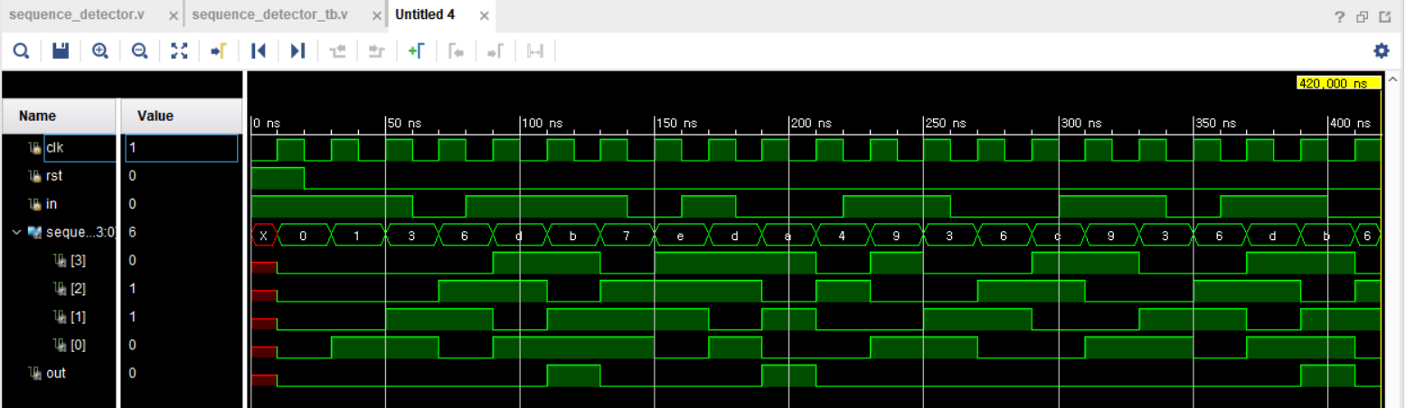
⑥ 결과 및 과정
1101의 입력 sequence를 detect하여 1의 출력을 내는 moore machine을 구현하였다. 클락 edge마다 state를 확인하여 state가 1101이면 1의 출력을 낸다. 이는 입력과 상관없이 state만을 출력에 고려하는 moore machine의 특징이다. 이때 reset이 0인 경우에만 작동하며 reset이 1일 때 clock이 1로 상승하면 state가 0000으로 초기화된다. always @(posedge clk) 코드를 통해 clock 동작을 구현하고 if, else문을 통해 reset이 0일 때, 1일 때 경우를 나누어 출력의 변화를 나타냈다. 시뮬레이션에서 clock의 값을 10ns마다 바꾸고, input의 값을 20ns마다 바꾸어 여러 경우의 수를 확인해본 결과, 모든 경우의 수에서 올바른 시뮬레이션 결과를 얻을 수 있었다. 시뮬레이션 결과를 보면 sequence가 1101인 지점에서 out이 1이 되는 것이 아니라 다음 클락 사이클에서 out이 1으로 변하고 있다. moore machine은 입력값을 반영 안하기에 이런 모습을 볼 수 있다.

2. Sequence Detector 10101 Mealy
① state table
Present State | Next State |  | Output
Present State | input=0 | input=1 | input=0 | input=1
A | A | B | 0 | 0
B | C | B | 0 | 0
C | A | D | 0 | 0
D | E | B | 0 | 0
E | A | D | 0 | 1

② state diagram
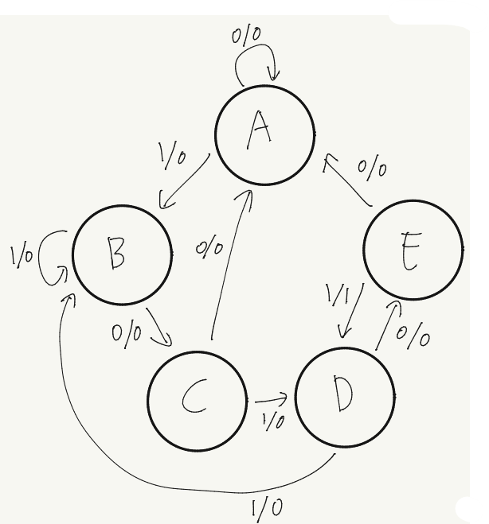
③ Design Source
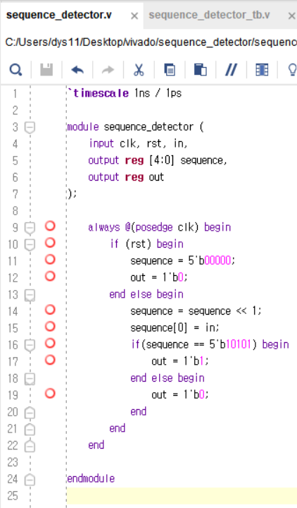
④ testbench
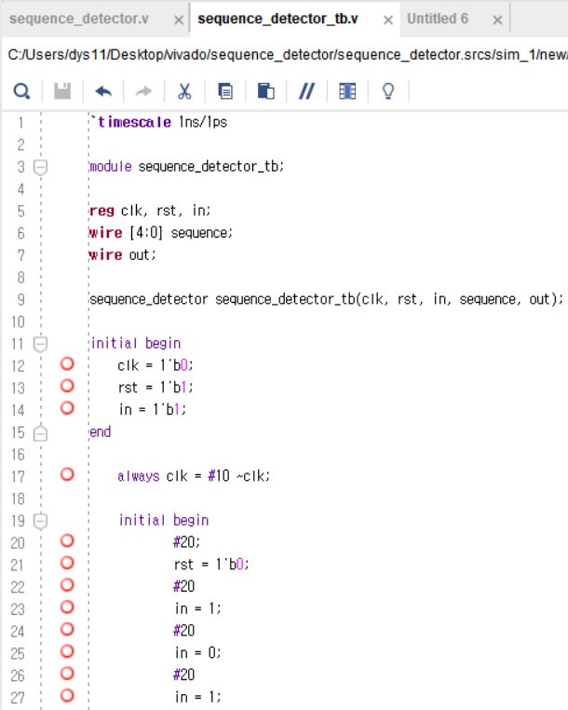
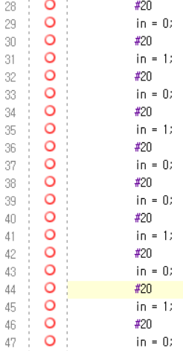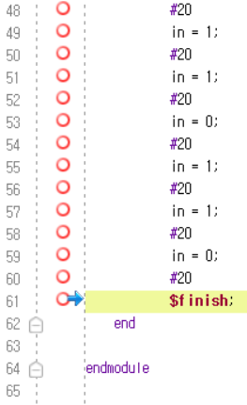
⑤ simulation
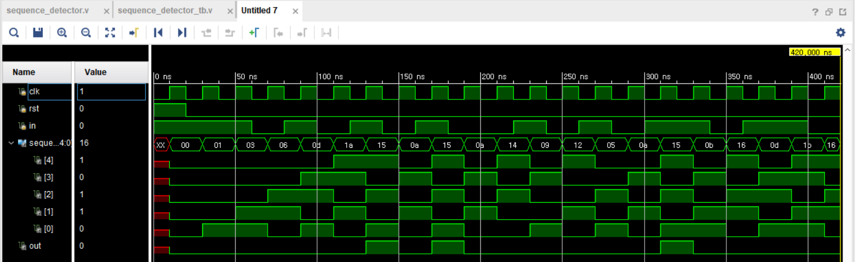
⑥ 결과 및 과정
10101의 입력 sequence를 detect하여 1의 출력을 내는 mealy machine을 구현하였다. 클락 edge마다 입력에 따른 state 변화를 반영한 후, state를 확인하여 state가 10101이면 1의 출력을 낸다. 이는 입력과 state를 출력에 고려하는 mealy machine의 특징이다. 이때 reset이 0인 경우에만 작동하며 reset이 1일 때 clock이 1로 상승하면 state가 00000으로 초기화된다. always @(posedge clk) 코드를 통해 clock 동작을 구현하고 if, else문을 통해 reset이 0일 때, 1일 때 경우를 나누어 출력의 변화를 나타냈다. 시뮬레이션에서 clock의 값을 10ns마다 바꾸고, input의 값을 20ns마다 바꾸어 여러 경우의 수를 확인해본 결과, 모든 경우의 수에서 올바른 시뮬레이션 결과를 얻을 수 있었다. 시뮬레이션 결과를 보면 sequence가 10101인 지점에서 out이 1이 되고 있다. mealy machine은 입력값을 바로 반영하기에 이런 모습을 볼 수 있다.

3. Sequence Detector 10101 Moore
① state table
Present State | Next State |  | Output
Present State | input=0 | input=1 | Output
A | A | B | 0
B | C | B | 0
C | A | D | 0
D | E | B | 0
E | A | F | 1
F | E | B
② state diagram
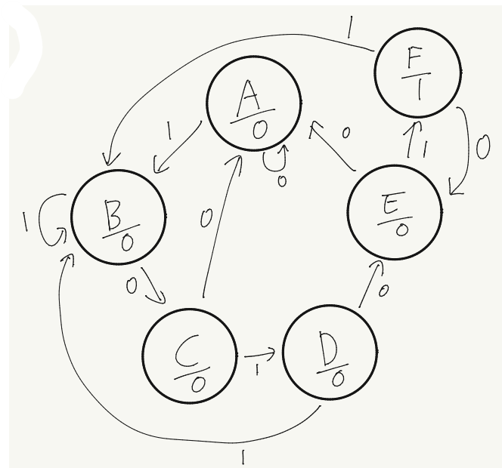
③ Design Source
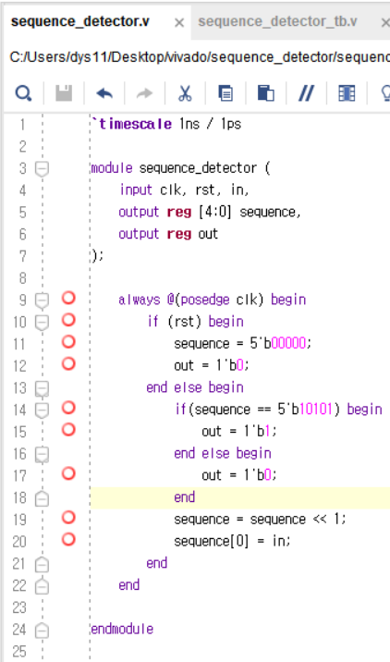
④ testbench
⑤ simulation
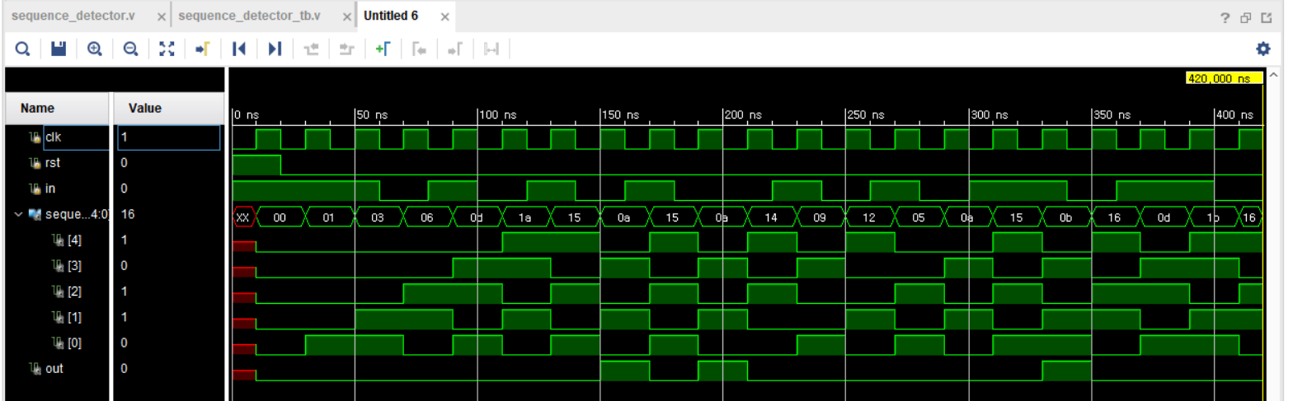
⑥ 결과 및 과정
10101의 입력 sequence를 detect하여 1의 출력을 내는 moore machine을 구현하였다. 클락 edge마다 state를 확인하여 state가 10101이면 1의 출력을 낸다. 이는 입력과 상관없이 state만을 출력에 고려하는 moore machine의 특징이다. 이때 reset이 0인 경우에만 작동하며 reset이 1일 때 clock이 1로 상승하면 state가 00000으로 초기화된다. always @(posedge clk) 코드를 통해 clock 동작을 구현하고 if, else문을 통해 reset이 0일 때, 1일 때 경우를 나누어 출력의 변화를 나타냈다. 시뮬레이션에서 clock의 값을 10ns마다 바꾸고, input의 값을 20ns마다 바꾸어 여러 경우의 수를 확인해본 결과, 모든 경우의 수에서 올바른 시뮬레이션 결과를 얻을 수 있었다. 시뮬레이션 결과를 보면 sequence가 10101인 지점에서 out이 1이 되는 것이 아니라 다음 클락 사이클에서 out이 1으로 변하고 있다. moore machine은 입력값을 반영 안하기에 이런 모습을 볼 수 있다.

